Jurnal Sains dan Informatika ISSN: 2460-173X

Volume 1,Nomor 2, Nopember 2015

Sistem Informasi Geografis Untuk Analisa Pemetaan Tingkat Pemilih Pada Pemilihan

Kepala Daerah Provinsi Kalimantan Selatan Tahun 2015

Muhammad Redhy Rizani
Program Studi Teknik Informatika, Politeknik Negeri Tanah Laut

Jl. A. Yani Km.06 Pelaihari, Tanah Laut Kalimantan Selatan
Telp. (0512) 21537, Faks. (0512) 21537

Email : redhyrizani@gmail.com

ABSTRAK

Pemerintah Provinsi Kalimantan Selatan akan mengadakan pemilihan Kepala Daerah Provinsi untuk masa jabatan 2015-2020 secara langsung. Untuk mengetahui harapan dan karakteristik masyarakat yang nantinya ikut serta memilih Kepala Daerah, dilakukan suatu survei sosial berupa wawancara dan pengisian kuesioner dengan mengambil sampel yang bisa mewakili seluruh masyarakat. Survei tersebut diolah menjadi suatu Sistem Informasi Geografis (SIG), yang berisikan tentang informasi-informasi yang menggambarkan suatu kondisi masyarakat didaerah tertentu. Pada penelitian ini, penulis menentukan jumlah sampel dengan rumus Slovin dan didapat sebanyak ± 400 sampel. Penentuan sampel menggunakan metode cluster random sampling. Teknik analisis data yang digunakan adalah deskriptif spasial, dan analisa sistem informasi geografis menggunakan software ArcGIS. Survei yang dilakukan telah mendapatkan informasi bahwa dukungan masyarakat untuk memilih Kepala Daerah Provinsi Kalimantan Selatan kepada Drs. H. Rudy Resnawan sebanyak 28,75%, dukungan kepada Ir. H. Pangeran Khairul Saleh, MM sebanyak 28%, dukungan kepada Dr. H. M. Zairullah Azhar, MSc sebanyak 22,25%, kepada Drs. H. Adriansyah 10%, kepada H. Muhidin, MM 6,25%, dan dukungan kepada H. Sahbirin Noor, S.Sos, MH sebanyak 4,75%.

Kata kunci: Pemilihan Kepala Daerah Provinsi, Sampel, Deskriptif Spasial, SIG.

1. | Pendahuluan | adanya sistem ini akan dapat menjadi masukan
Provinsi Kalimantan Selatan adalah salah satu |  | kepada calon kepala daerah untuk mempersiapkan
Provinsi yang akan mengadakan pemilihan gubernur |  | program-program yang tepat guna sesuai dengan
dan wakil gubernurnya secara langsung. Sejarah |  | kebutuhan masyarakat.
mencatat, pemilihan gubernur dan wakil gubernur
secara langsung di Provinsi Kalimantan Selatan yaitu |  | 2. | Metodologi
dimulai pada tahun 2005 yang menobatkan Rudy |  | Langkah pertama dalam penelitian ini adalah
Ariffin dan Rosehan NB menjadi pemenang. |  | pengumpulan data yaitu data primer dan data
Kemudian pada pilgub selanjutnya, yaitu tahun 2010, |  | sekunder. Data primer meliputi data hasil respondensi
Rudy Ariffin kembali terpilih menjadi Gubernur |  | atau wawancara dilapangan kepada para sampel
namun berpasangan dengan Rudy Resnawan |  | pemilih. Data sekunder meliputi data jumlah DPT
(sehingga dikenal dengan nama “Dua Rudy”). Di |  | yang berasal dari KPU Provinsi Kalimantan Selatan,
tahun 2015 ini, Pemerintah Provinsi Kalimantan |  | dan peta digital batas wilayah dari Bappeda Provinsi
Selatan akan kembali mengadakan pemilihan |  | dan Kabupaten.
Gubernur dan wakil Gubernur untuk masa jabatan |  | Dari data jumlah DPT, kemudian dihitung jumlah
2015-2020 secara langsung sesuai peraturan |  | banyaknya sampel yang akan diambil untuk bisa
pemerintah pengganti Undang-undang nomor 1 tahun |  | mewakili populasi masyarakat sebagai pemilih
2014 tentang pemilihan Gubernur, Bupati dan |  | nantinya.
Walikota. |  | Dengan menggunakan rumus Slovin, didapat jumlah
Dengan analisa sistem informasi geografis, penulis |  | sampel sebanyak ± 400 sampel. Kemudian untuk
ingin memetakan jumlah pemilih potensial yang |  | menentukan pembagian sampel setiap kabupaten nya,
memiliki hak untuk ikut berpartisipasi pada |  | dari jumlah sampel tersebut dibagi sesuai jumlah
pemilihan gubernur dan wakil gubernur di tahun 2015 |  | DPT disetiap Kabupaten nya. Sehingga setiap
di daerah pemilihan Provinsi Kalimantan Selatan. Hal |  | Kabupaten akan dilakukan survei, akan tetapi jumlah
ini bertujuan untuk mengelola data spasial yang |  | sampel nya berbeda-beda sesuai jumlah kecamatan
berupa peta wilayah dan data spasial, yang berupa |  | dan jumlah DPT nya.
informasi yang berhubungan dengan kondisi
masyarakat di Provinsi tersebut. Selain itu, dengan
 | 18

Jurnal Sains dan Informatika ISSN: 2460-173X

Volume 1,Nomor 2, Nopember 2015

Jumlah DPT yang didapat dari data KPU Provinsi Kalimantan Selatan tercatat sebanyak 2.663.569 jiwa, berdasarkan data Pemilihan Presiden Tahun 2014.

Jumlah DPT Kalimantan Selatan dapat dilihat di tabel 1 berikut.

Tabel 1. Jumlah DPT setiap kabupaten.

Kabupaten/Kota | Jumlah DPT
Tanah Laut | 213.029
Kotabaru | 205.866
Banjar | 356.893
Barito Kuala | 220.970
Tapin | 130.534
Hulu Sungai Selatan | 169.373
Hulu Sungai Tengah | 179.472
Hulu Sungai Utara | 163.655
Tabalong | 157.697
Tanah Bumbu | 193.311
Balangan | 80.724
Banjarmasin | 464.167
Banjarbaru | 127.878
Total | 2.663.569

Untuk menghitung jumlah sampel yang bisa mewakili populasi menggunakan rumus Slovin, yaitu

:
= |  | N | (1)
= | 1+ ² |  | (1)

2663569 ⁼ 1 + (2663569. 0,05²)
= 399,94

dibulatkan menjadi 400 sampel.

Dalam penelitian ini, penulis menggunakan taraf signifikansi (tingkat kepercayaan) 5% karena mempertimbangkan waktu dan biaya pada pengambilan sampel, tapi tetap memperhitungkan tingkat kepercayaan terhadap hasil yang didapat.

Setelah diketahui jumlah DPT dan jumlah sampel, kemudian dibagi berdasarkan 13 kabupaten/kota di Provinsi Kalimantan Selatan, yaitu sebanyak 151 Kecamatan.

Hasil pembagian sampel tiap kecamatan dapat dilihat pada table 2 berikut.

19

Tabel 2. Jumlah sampel tiap kabupaten.

Kabupaten/Kota | Sampel/Kecamatan
Tanah Laut | 3
Kotabaru | 2
Banjar | 3
Barito Kuala | 2
Tapin | 2
Hulu Sungai | 2
Selatan | 2
Hulu Sungai | 2
Tengah | 2
Hulu Sungai Utara | 2
Tabalong | 2
Tanah Bumbu | 3
Balangan | 2
Banjarmasin | 11 atau 12
Banjarbaru | 4
 | 400 sampel diseluruh
Total | kecamatan di
 | Provinsi Kalsel

Setelah diketahui jumlah sampel responden untuk setiap kecamatan nya, kemudian dilanjutkan dengan kegiatan survei ke setiap kecamatan tersebut dengan melakukan wawancara dan pembagian kuesioner.

Penentuan responden bersifat random, tetapi mengutamakan calon pemilih yang memang berniat untuk ikut serta proses pemilihan Kepala Daerah nantinya. Oleh karena itu, penulis lebih mengutamakan teknik wawancara yang mendalam untuk mengetahui berbagai masalah dan keluhan masyarakat terhadap proses demokrasi di daerah Kalimantan Selatan.

Di setiap dilakukan survey dilokasi responden, juga dilakukan plotting point koordinat dengan menggunakan GPS, yang nantinya digunakan untuk pembuatan peta sebaran pemilih. Proses pencatatan titik koordinat juga berfungsi untuk mengetahui sebaran daerah populasi penduduk, sehingga nantinya pada saat masa kampanye bisa bergerak secara tepat guna.

Kegiatan survei ini dilakukan dari bulan Januari – April 2015.

- Hasil dan Pembahasan

Dari informasi yang penulis dapatkan yang kemudian penulis masukkan sebagai atribut dalam kuesioner dan wawancara survei, terdapat 6 figur bakal calon

Jurnal Sains dan Informatika ISSN: 2460-173X

Volume 1,Nomor 2, Nopember 2015

yang akan maju dalam pemilihan Kepala Daerah Provinsi Kalimantan Selatan tahun 2015.

6 figur bakal calon kepala daerah tersebut yaitu :

- Drs. H. Adriansyah

- Dr. H. M. Zairullah Azhar, MSc

- Ir. H. Pangeran Khairul Saleh, MM

- H. Sahbirin Noor, S. Sos, MH

- Drs. H. Rudy Resnawan

- H. Muhidin, MM

Ke - 6 figur bakal calon tersebut berlatar belakang dari pengusaha dan mantan Bupati atau Walikota dari berbagai daerah di Kalimantan Selatan. Karena masih sebagai bakal calon, sehingga figur-figur tersebut dalam survei nya belum berpasangan. Akan tetapi melihat kemampuan, upaya dan keinginan dari masing-masing calon, sudah hampir dipastikan figur-figur tersebut yang akan maju menjadi bakal calon Gubernur dan Wakil Gubernur Kalimantan Selatan Tahun 2015 karena ke-6 calon tersebut sudah mendaftar di KPUD Provinsi Kalimantan Selatan.

Pada gambar dan tabel berikut ini, dapat diketahui hasil survei pilihan responden terhadap para calon

Kepala Daerah. Para bakal calon tersebut masing-masing memiliki daerah dukungan sesuai asal dan posisi pemerintahan mereka sebelumnya.
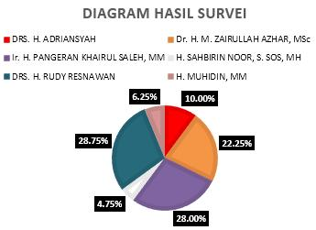

Gambar 1. Diagram hasil survei

Tabel 3. Hasil Survei Pilihan Responden sesuai perolehan di masing-masing Kabupaten/Kota.

Kabupaten | Khairul | Zairullah
 | Saleh | Azhar

Adriansyah Muhidin Sahbirin
Noor

Rudy | Total
Resnawan

 | Tanah Laut |  |  | 1.00% |  |  | 0.25% |  |  | 5.75% |  |  | 0.25% |  |  |  | 0.00% |  |  | 1.00% |  |  | 8.25%
 | kotabaru |  | 1.25% |  |  |  | 5.50% |  | 0.25% |  |  | 0.00% |  |  |  | 0.00% |  |  |  | 2.50% |  | 9.50%
 | Banjar |  |  | 10.50% |  |  | 0.50% |  |  | 0.00% |  |  | 1.50% |  |  |  | 0.00% |  |  | 1.75% |  |  | 14.25%
 | Barito Kuala |  | 2.50% |  |  |  | 1.00% |  | 0.00% |  |  | 0.25% |  |  |  | 0.25% |  |  |  | 4.50% |  | 8.50%
 | Tapin |  |  | 1.25% |  |  | 0.50% |  |  | 0.00% |  |  | 2.25% |  |  |  | 0.00% |  |  | 2.00% |  |  | 6.00%
 | HSS |  | 2.00% |  |  |  | 1.00% |  | 0.00% |  |  | 0.50% |  |  |  | 0.00% |  |  |  | 2.00% |  | 5.50%
 | HST |  |  | 1.75% |  |  | 1.75% |  |  | 0.00% |  |  | 0.00% |  |  |  | 0.00% |  |  | 2.00% |  |  | 5.50%
 | HSU |  | 1.00% |  |  |  | 1.25% |  | 0.50% |  |  | 0.00% |  |  |  | 0.00% |  |  |  | 2.25% |  | 5.00%
 | Tabalong |  |  | 2.00% |  |  | 0.50% |  |  | 0.00% |  |  | 0.00% |  |  |  | 0.25% |  |  | 3.25% |  |  | 6.00%
 | Tanah Bumbu |  | 0.75% |  |  |  | 4.75% |  | 1.00% |  |  | 0.00% |  |  |  | 0.00% |  |  |  | 1.00% |  | 7.50%
 | Balangan |  |  | 0.75% |  |  | 1.25% |  |  | 0.75% |  |  | 0.00% |  |  |  | 0.00% |  |  | 1.25% |  |  | 4.00%
 | Banjarmasin |  | 2.25% |  |  |  | 3.50% |  | 1.25% |  |  | 1.50% |  |  |  | 4.25% |  |  |  | 2.25% |  | 15.00%
 | Banjarbaru |  |  | 1.00% |  |  | 0.50% |  |  | 0.50% |  |  | 0.00% |  |  |  | 0.00% |  |  | 3.00% |  |  | 5.00%
 | Total |  | 28.00% |  |  |  | 22.25% |  | 10.00% |  |  | 6.25% |  |  |  | 4.75% |  |  |  | 28.75% |  | 100.00%
 | Peringkat |  |  | 2 |  |  | 3 |  |  | 4 |  |  | 5 |  |  |  | 6 |  |  | 1

20

Jurnal Sains dan Informatika ISSN: 2460-173X

Volume 1,Nomor 2, Nopember 2015
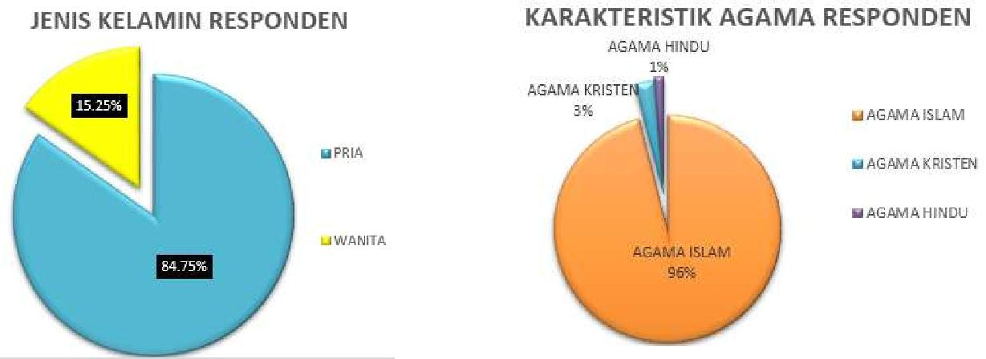

Gambar 2. Diagram jenis kelamin Responden | Gambar 4. Diagram agama dari responden

Dari 400 sampel responden yang tersebar di 151 kecamatan, mayoritas responden berjenis kelamin pria yaitu berjumlah 84,75% dan responden wanita berjumlah 15.25%.
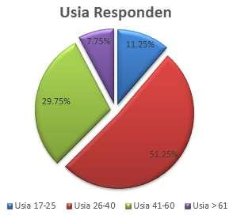
Berdasarkan diagram diatas dapat disimpulkan, mayoritas responden beragama Islam (96%), sisanya responden penganut agama Kristen (3%), dan Hindu (1%).
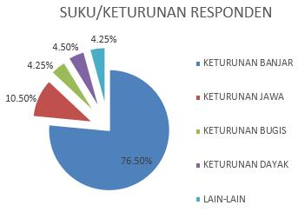

Gambar 5. Diagram suku/keturunan responden

Gambar 3. Diagram usia responden

Dari 400 sampel responden, lebih dari setengah (51,25%) dari total jumlah sampel berusia 26-40 tahun yang bisa digolongkan sebagai pemilih muda, kemudian 29,75% dari jumlah sampel berusia 41-60 tahun digolongkan sebagai pemilih dewasa, kemudian 11,25% dari jumlah responden digolongkan sebagai pemilih pemula, karena masih berusia 17-25 tahun. Dan terakhir untuk responden yang berusia lebih dari 61 tahun (7,75%) digolongkan sebagai pemilih lanjut usia.

21

Berdasarkan diagram diatas menunjukkan bahwa mayoritas responden merupakan keturunan Banjar (76.50%), kemudian keturunan Jawa (10.50%), keturunan Dayak (4.50%), keturunan Bugis (4.25%), dan keturunan lain-lain (4.25%). Keturunan lain-lain tersebut meliputi Mandar, Madura, Bali, Chinese, Ambon, dan Batak.
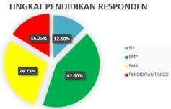

Gambar 6. Diagram tingkat pendidikan responden

Jurnal Sains dan Informatika ISSN: 2460-173X

Volume 1,Nomor 2, Nopember 2015

Dari 400 responden, terdapat 170 responden (42,50%) yang pendidikan terakhirnya SMP, 115 responden (28,75%) pendidikan terakhirnya SMA, 65 responden (16,25%) berpendidikan terakhirnya Perguruan tinggi, dan 50 responden (12,50%) berpendidikan terakhir SD.
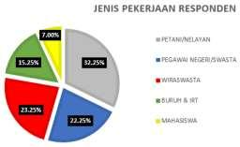

Gambar 7. Diagram jenis pekerjaan responden

Berdasarkan diagram diatas terlihat bahwa responden yang bekerja sebagai petani dan nelayan sebanyak 129 responden (32,25%), wiraswasta 93 responden (23,25%), pegawai negeri dan swasta 89 responden (22,25%), buruh dan ibu rumah tangga 61 responden (15,25%) serta mahasiswa 28 responden (7,00%).

Dari hasil survei juga diketahui harapan masyarakat terhadap Kepala Daerah yang baru nantinya. Harapan masyarakat tersebut bisa menjadi informasi penting yang bisa digunakan oleh para calon Kepala Daerah sebagai materi dalam masa kampanye. Pada survei ini, penulis memberikan pertanyaan terbuka kepada responden, sehingga responden bisa dengan menentukan sendiri harapan akan program yang bisa dijalankan Kepala Daerah nantinya.
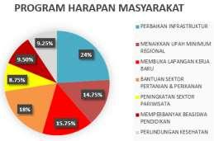

Gambar 8. Diagram program harapan masyarakat

22

Dari hasil wawancara dan pengisian kuesioner kepada 400 responden, banyak didapatkan informasi berupa program harapan masyarakat yang dapat diaplikasikan oleh calon Kepala Daerah nantinya. Dari hasil survey pun diketahui bahwa masih tingginya perbedaan pembangunan antara di kota dan di desa. Sehingga mayoritas masyarakat (responden) berharap agar perbaikan infrastruktur terus ditingkatkan. Kebanyakan masyarakat tidak mengetahui tentang pembagian tugas untuk memperbaiki infrastruktur daerah pedesaan. Seharusnya untuk perbaikan infrastruktur wilayah pedesaan merupakan tugas dan tanggung jawab dari Bupati atau Walikota. Bukan tugas dan tanggung dari Gubernur. Kecuali untuk jalan atau jembatan Provinsi.

Di beberapa Kabupaten, terdapat beberapa Kecamatan yang tidak teraliri listrik dan keterbatasan air bersih. Selain itu juga ada beberapa Kecamatan yang tidak ditemukan jalan antar kecamatan yang beraspal. Oleh karena itu masyarakat kebanyakan mengeluhkan tentang infrastruktur desa yang harus diperbaiki.

Dari perbaikan infrastruktur itu nantinya masyarakat berharap keadaan ekonomi akan mengalami perubahan. Peningkatan sektor Pariwisata juga akan semakin baik, seiring dengan mudahnya akses dan informasi terhadap daerah-daerah yang memiliki potensi Pariwisata.

Masyarakat di Provinsi Kalimantan Selatan yang mayoritas penduduknya bekerja sebagai petani sangat mengharapkan perhatian dan bantuan dari Kepala Daerah Provinsi untuk dapat memberikan bantuan dan kebijakan yang berpihak kepada para petani. Bantuan-bantuan tersebut tidak harus berupa materi, bisa juga berupa bantuan bibit atau pupuk, atau bisa juga berupa pelatihan pertanian atau perkebunan yang rutin dilaksanakan secara gratis.

Dari hasil survei tersebut dapat ditentukan strategi dalam upaya pemenangan Pemilihan Kepala Daerah nantinya. Tidak dapat dipungkiri bahwa untuk menjadi Kepala Daerah Provinsi membutuhkan biaya yang tidak sedikit. Oleh karena itu harus disusun suatu pembagian tugas kepada tim sukses atau tim dari partai pengusung nya nanti, agar program yang dijalankan tepat guna untuk kepentingan masyarakat banyak dan dapat mempengaruhi masyarakat untuk memberikan kepercayaan agar terpilih sebagai Kepala Daerah nantinya.

Jurnal Sains dan Informatika ISSN: 2460-173X

Volume 1,Nomor 2, Nopember 2015

- Kesimpulan

Dari hasil analisa dan pembahasan dapat disimpulkan beberapa hal antara lain :

- Hasil survey mendapatkan informasi tentang tingkat kepopuleran dan kepercayaan masyarakat terhadap para calon Kepala Daerah. Dari hasil tersebut diketahui bahwa Drs. H. Rudy Resnawan paling dipercaya masyarakat untuk melanjutkan pembangunan di Provinsi Kalimantan Selatan.

- Dari berbagai karakteristik responden dapat ditentukan strategi yang tepat sesuai keadaan masyarakatnya. Misalnya untuk masyarakat yang mayoritas suku/keturunan Dayak di daerah yang diketahui berdasarkan survei, harus diberikan program kampanye yang sesuai dengan kebudayaan nya seperti diadakan upacara adat, dan segala macam lainnya.

- Hasil survei yang diolah kedalam Sistem Informasi Geografis juga akan dapat mengetahui sebaran dari masing-masing pendukung calon Kepala Daerah. Dengan pemetaan sebaran pemilih tersebut, karakteristik masing-masing pemilih dapat diketahui. Khususnya tentang jenis kelamin, usia, jenis pekerjaan, tingkat pendidikan, agama, dan suku/keturunan dari pemilih. Karena karakteristik tersebut sangat mempengaruhi masyarakat terhadap pilihan nya untuk memilih Kepala Daerah.

Daftar Pustaka

Daerah”. Jurnal Desentralisasi, Vol. 6, No. 4.

Purnawan, Hanggoro. (2011), Preferensi Peta Pemilih Pada Pemilukada Kota Surakarta Tahun 2010 Berbasis Sistem Informasi Geografis (SIG), Surakarta : Universitas Sebelas Maret

Romli, Lili. (2008), Kecenderungan Pilihan Masyarakat Dalam Pilkada, Jurnal POELITIK Vol.1 No.1

Romli, Lili. (2005), ‘Pilkada Langsung, Otonomi Daerah dan Demokrasi Lokal.’ Analisis CSIS, Vol. 34, No. 3.

Aji W, Arief. (2012), Pemanfaatan Sistem Informasi Geografis Untuk Memetakan Hasil Pemilu Legislatif 2009 Di Daerah Pemilihan Kota Semarang. Semarang : Universitas Diponegoro

Khudzaifah Dimyati, Absori, Kelik Wardiono. (2011), Pemilihan Kepala Daerah : Studi tentang Profil Pengaturan Pemilihan Kepala Daerah Gabungan di Kalimantan Selatan, Universitas Muhammadiyah Surakarta, Jurnal Ilmu Hukum, Vol. 14, No. 2, September 2011: 199 – 224

Legowo, Tommy A. (2005), “Pemilihan Kepala Daerah Secara Langsung, Good Governance dan Masa Depan Otonomi

23

Jurnal Sains dan Informatika ISSN: 2460-173X

Volume 1,Nomor 2, Nopember 2015

LAMPIRAN
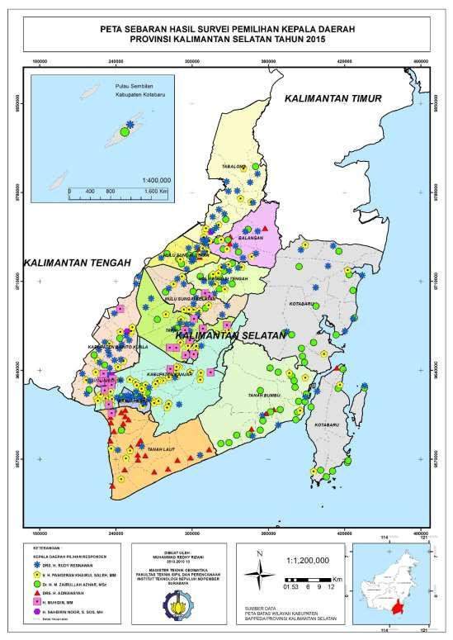

24
Jurnal Sains dan Informatika ISSN: 2460-173X

Volume 1,Nomor 2, Nopember 2015
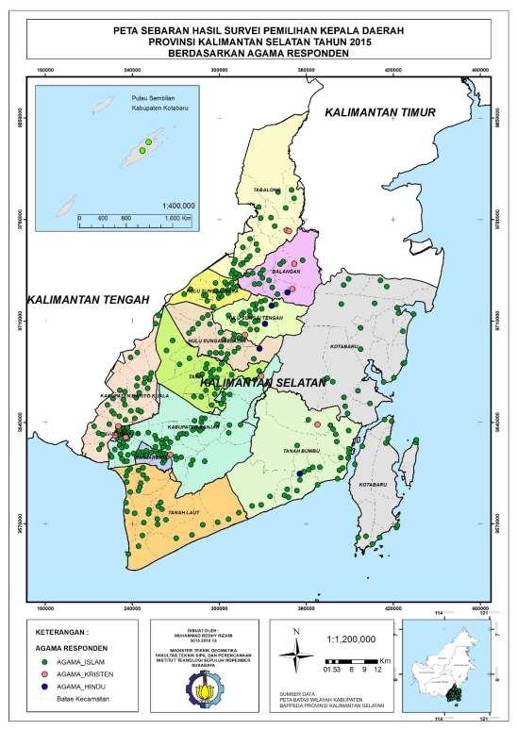

25
Jurnal Sains dan Informatika ISSN: 2460-173X

Volume 1,Nomor 2, Nopember 2015
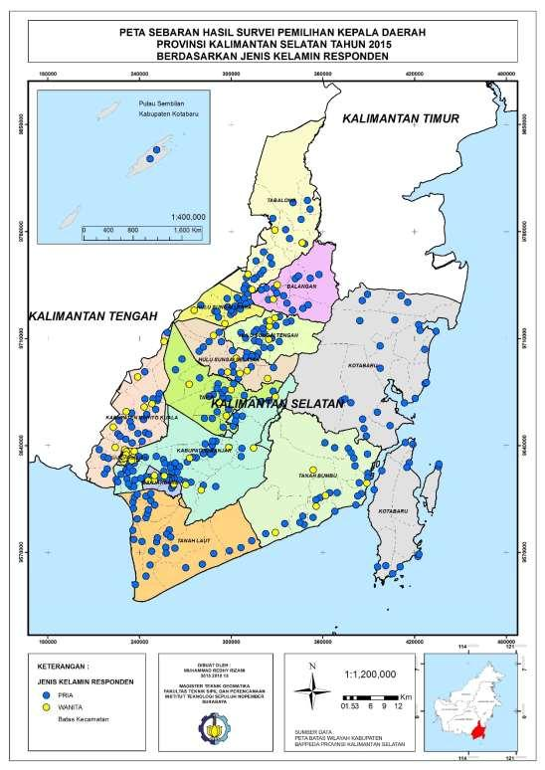

26
Jurnal Sains dan Informatika ISSN: 2460-173X

Volume 1,Nomor 2, Nopember 2015
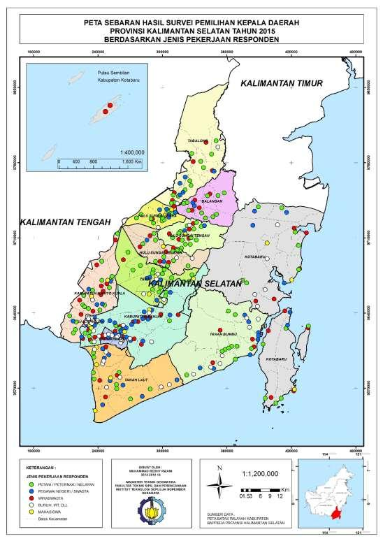

27

